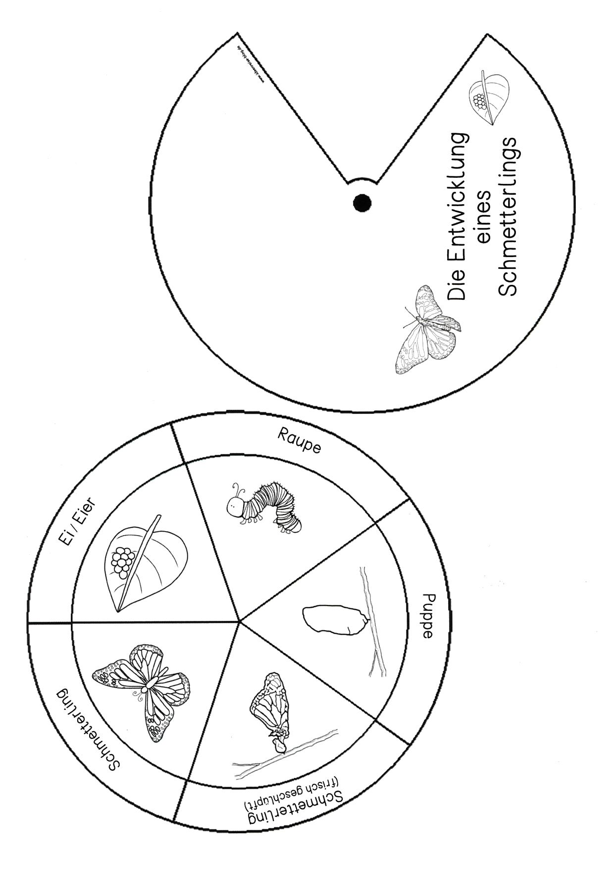
Beide Kreise
ausschneiden,
die kleinen
Bilder ausma-
len,
bei beiden
Kreisen in die
Mitte ein Loch
pieksen,
den rechten
Kreis über den
linken Kreis
legen, mit einer
Musterklammer
beide Kreise
verbinden
Fertig!

